


Bölcsődei beíratás
Értesítem a Kedves szülőket, hogy intézményünkben
2026. április 27-én bölcsődei beíratás lesz
8⁰⁰-tól 16⁰⁰-ig.

A bölcsődébe a gyerekeket 20 hetes kortól várjuk!
Kérem, hozzák magukkal a gyermeküket,
- a személyes okmányokat:
- a gyermek születési anyakönyvi kivonatát
- lakcímet igazoló hatósági igazolványt
- személyazonosító igazolványt
- a gyermek TAJ kártyáját
- a kitöltött jelentkezési lapot (a jelentkezési lap letölthető honlapunkról, vagy személyesen is kérhető és már a beíratásra kitöltve hozható)
- orvosi igazolást arról, hogy a gyermek közösségbe jöhet
- mindkét szülőtől a munkáltató igazolása, vagy munkáltatói szándéknyilatkozat

Szeretettel várjuk azokat a szülőket, gyerekeket, akik élni szeretnének ezzel a lehetőséggel!
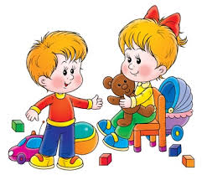

Kosaras Istvánné
főigazgató

